
臺北市立松山高級工農職業學校102年度課程與教學領先計畫成果彙編
計畫類別：子計畫四
計畫名稱：
活動名稱：
活動摘述：
主辦單位/科別：
活動日期：102年月日 活動地點：
參加人數：師人 / 生人
回饋統計：
請敘述量化統計結果

請簡述質性統計結果

臺北市立松山高級工農職業學校102年度課程與教學領先計畫成果彙編
照片記錄：
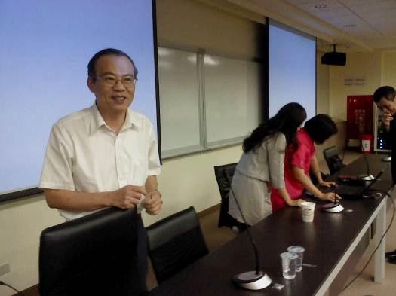 | 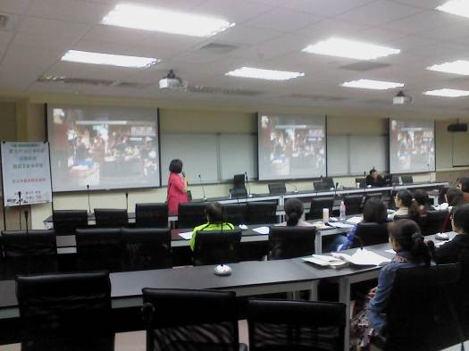
說明：校長蒞臨致詞 | 說明：講者以林美秀自詡
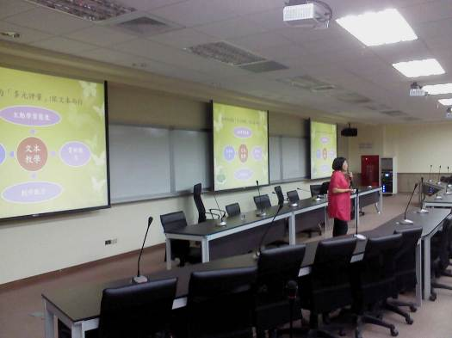 | 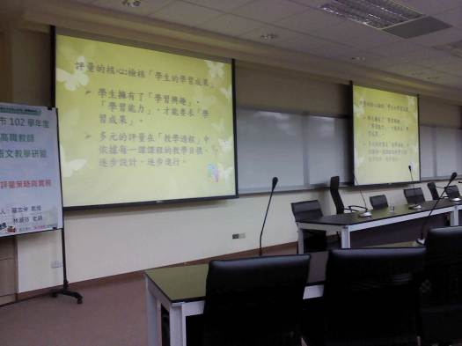
說明：講者以為評量要重視文本 | 說明：講者強調引發學生興趣
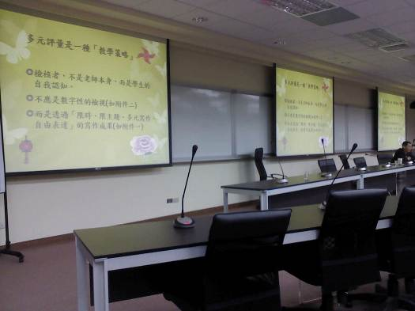 | 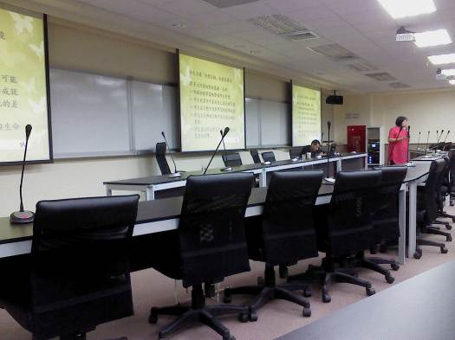
說明：課堂觀察的主角是在學生 | 說明：教學目標明確的重要性
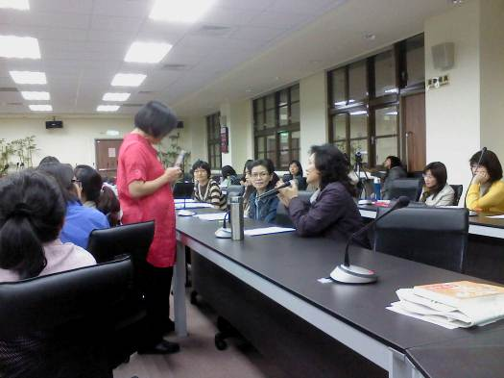 | 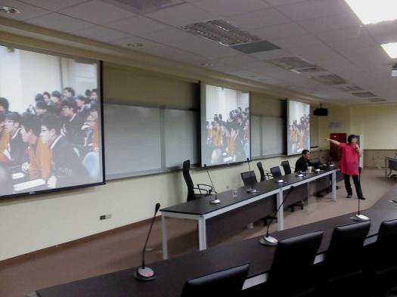
說明：本科王幼芳老師回答講者提問 | 說明：講者實踐[課程討論]舉隅

